
I.- Observa,lee,analiza y responde lo indicado en la pág. 211
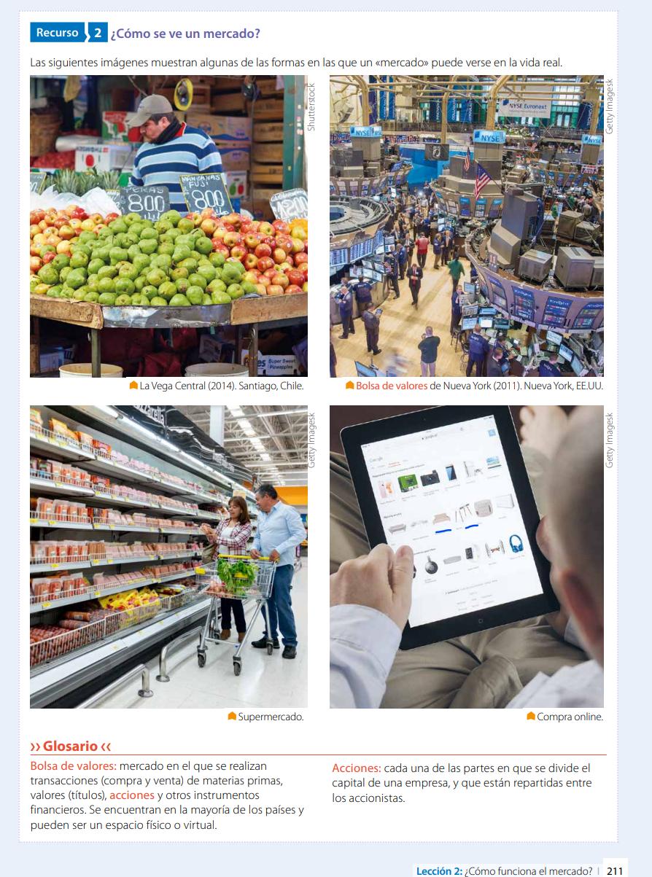

1.- ¿Cómo se ve un mercado?

2.- ¿Cómo funciona el mercado?

